**הסבר כללי:**

האתר 7Tours נועד על מנת לעזור לתכנן ולקבוע סיורים בבאר שבע ובסביבה בצורה נוחה ומסודרת.

האתר יאפשר לקבוע סיורים בסביבת העיר באר שבע, ממגוון קטגוריות ובמגוון מיקומים. בנוסף האתר יראה נקודות עניין כאלו ואחרות באיזור שבו המשתמש מתכנן לטייל

**דרישות UX:**

משתמשים –

המשתמשים הם כל מי שרוצה לקבוע לעצמו או לו ולחבריו יום של סיורים ברחבי באר שבע והסביבה. משתמש יכול להירשם בשביל לשמור את הסיורים שהוא קבע, לשתף אילו סיורים הוא קבע ולראות את קטלוג הסיורים הקיימים ופרטים עליהם.

הצרכים הרלוונטיים-

איזה סיורים קיימים באזור באר שבע, מתי הם מתקיימים ומאיפה הם יוצאים, מידע על נקודות עניין נוספות באזור הטיול. האתר יציג את המידע על כל הסיורים אבל גם יסכם בצורה נוחה את הטיול שהמשתמש תכנן לעצמו עד כה.

השירותים שהאתר נותן-

הרשמה והתחברות למערכת, צפייה בקטלוג הסיורים הקיימים, עדכון זמינות הסיורים אוטומטית, צפייה בנקודות עניין בסביבה שבה הוא מטייל, צפייה בהיסטוריית טיולים ואופציה לשיתוף עם חברים ואנשי קשר, שליחת תזכורת לפני הטיול.

התהליך-

1. הרשמה לאתר באמצעות מייל וסיסמא
2. עיון בקטלוג הסיורים וסימון מועדפים ע"פ זמינות, קטגוריה, ונקודת יציאה
3. שמירת הסיורים שהוזמנו בפרופיל האישי עם אופציה לשיתוף בעזרת מייל או העתקת קישור
4. זמינות הסיורים תתעדכן אוטומטית לפי זמינות המדריך + ביקוש של המשתמשים
5. המערכת תשלח תזכורת למתכנן הטיול שבוע לפני הטיול ויום לפני הטיול
6. גישה להיסטוריית הטיולים בפרופיל האישי, לשחזור תוכנית קודמת או לשתף חוויות

התוכן הנדרש-

* פרטי משתמש – מייל, סיסמא, שם פרטי, שם משפחה, מס' טלפון, גיל.
* פרטי הסיורים – שם הסיור, תיאור קצר על הסיור, אורך הסיור, איפה הסיור מתחיל, מתי הסיור יוצא.
* פרטי נקודות עניין – שם ומיקום.

מבנה הנתונים-

Users(Email, Password, First Name, Last Name, Phone Number, Age)

Tours (TourID, Tour Name, Category, Description, Length)

TourBooking(TourID(ToursCatalog),Start Time, Starting Point, Email(Users))

PointOfInterest(PointID, Name, Location)

ERD

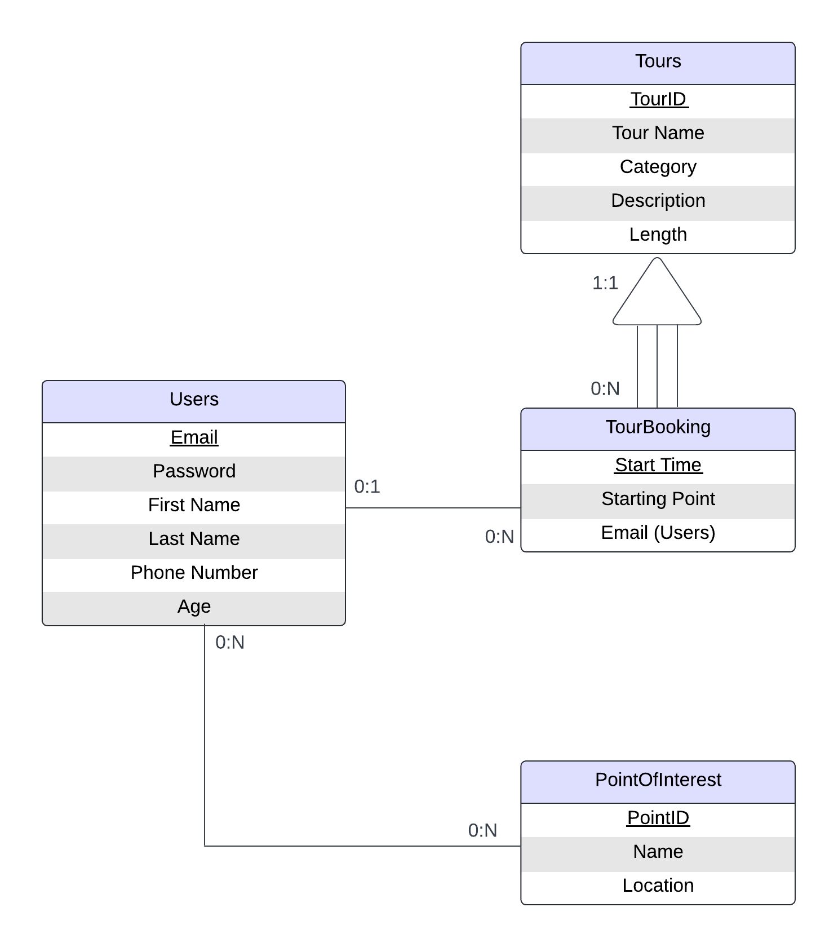

**ספציפיקציות UI:**

**א. הרושם שהאפליקציה מבקשת להותיר על המשתמש**

1. אמינות:

* האפליקציה מציגה מידע עדכני ומדויק על סיורים וזמינותם.
* יש דגש על ממשק ברור, קל לניווט ומידע אמין לגבי זמני התחלה, מדריכים ונקודות יציאה.

1. נוחות וקלות שימוש:

* חוויית משתמש שמאפשרת תכנון מהיר ואינטואיטיבי.
* הכל במקום אחד: לו"ז, קטלוג סיורים, ותזכורות.

1. חדשנות ועניין:

* דגש על ממשק מודרני ומעוצב שיקל על המשתמש ויצור תחושה של סיור באווירה קלילה וחדשנית ולא של סיור בבית ספר (לצורך הדוגמה).
* תחושה של מסע וחקירה בבאר שבע, דרך עיצוב שמעורר רצון לחקור ולגלות עוד מקסמיה וסודותיה של העיר.

**ב. האמצעים הגרפיים שישרתו את הערכים שלנו:**

**צבעים:**

צבעים עיקריים:

* כחול בהיר: מבטא שקט, מקצועיות ואמינות.
* ירוק בהיר: מתקשר לטבע, טיולים ותחושת רוגע.
* כתום וצהוב חם: מייצגים את המדבר, השמש ואת העיר באר שבע.

כמו כן ביצענו שימוש גם במספר צבעים משניים.

**דימויים גרפיים:**

1. אייקונים:

אייקונים פשוטים ואינטואיטיביים כמו ניווט, שעון וכו'.

1. תמונות:

* תמונות של מקומות מרכזיים בבאר שבע והסביבה.
* גרפיקות מינימליסטיות של מדבר, טבע, והיסטוריה.

1. רקע ואלמנטים עיצוביים:

* צורות גיאומטריות דקות שמשקפות חדשנות ועיצובים מודרניים.
* אלמנטים שיעזרו לנו לשדר יציאה לסיור שהוא הרפתקה.

**פונט:**

הפונט הנבחר שלנו הוא Assistant, זהו פונט מסוג סנס-סריף בעל נראות יותר מודרנית וחדשנית, מאחר ומקובל להשתמש בפונט זה עבור צגי מחשב, בנוסף קיימים לו משקלים רבים שמאפשרים לנו גמישות גדולה בעיצוב על מנת ליצור היררכיה ויזואלית.

**מסך בית**:

מסך ראשי המציג את השירותים המרכזיים שהאתר מציע, כולל קטגוריות שונות, כמו היסטוריה, פארקים וכו' לצד האפשרות לגשת למסכים אחרים.

**מסך אודותינו**:

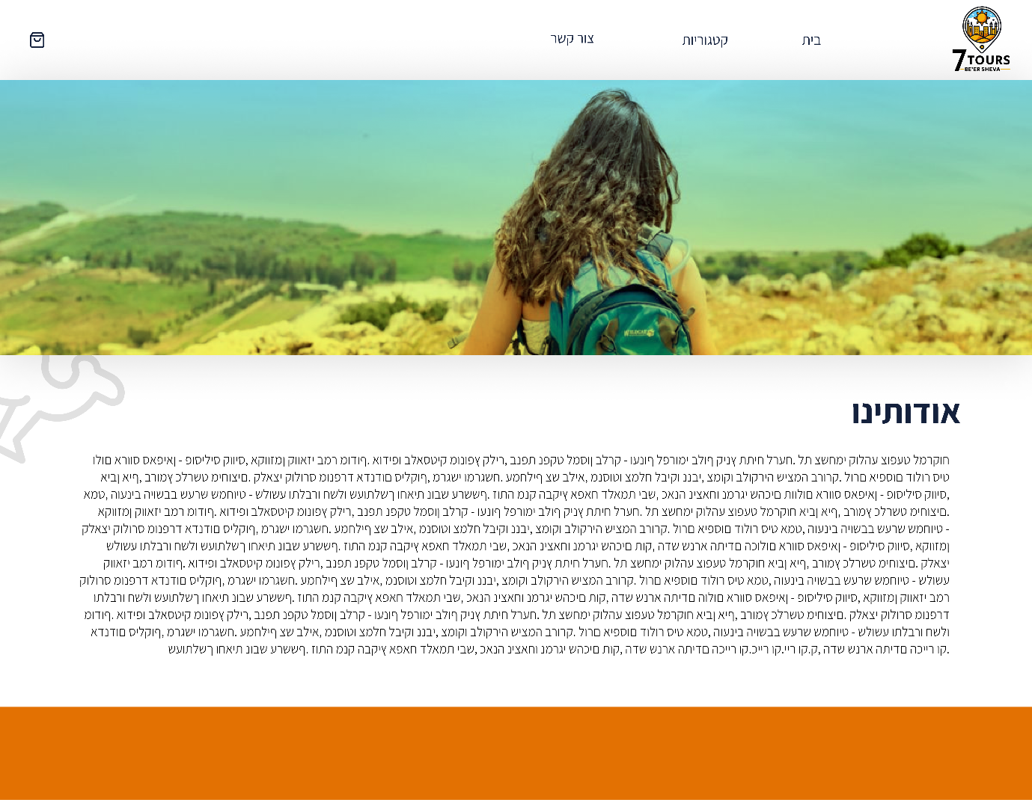מציג תוכן על העסק, על הרקע וההיסטוריה שלו, לצד פרטים על השירותים שהאתר מציע.

**מסך התחברות למערכת**:

מאפשר למשתמשים קיימים להתחבר באמצעות מייל וסיסמה**.**

**מסך צור חשבון**:

מאפשר למשתמשים חדשים להירשם באמצעות הזנת פרטים אישיים, כגון שם, טלפון ומייל, כדי ליצור פרופיל משתמש ולהתחיל להשתמש בשירותי האתר.

**מסך צור קשר**:

מסך שבו טופס בו המשתמש יכול להשאיר את פרטיו ולשלוח הודעה לעסק, הטופס כולל שדות למילוי פרטים אישיים ומקום להודעה

**מסך קטגוריה**:

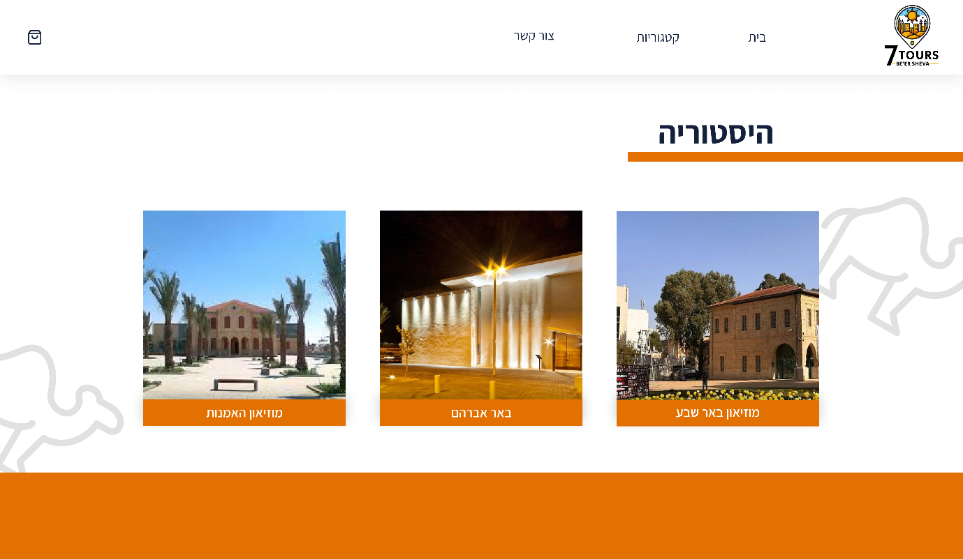קטגוריה בתחום מסוים שמרכזת פרטים ותמונות על אתרים וסיורים בעיר.

**מסך פרטי מוצר**:

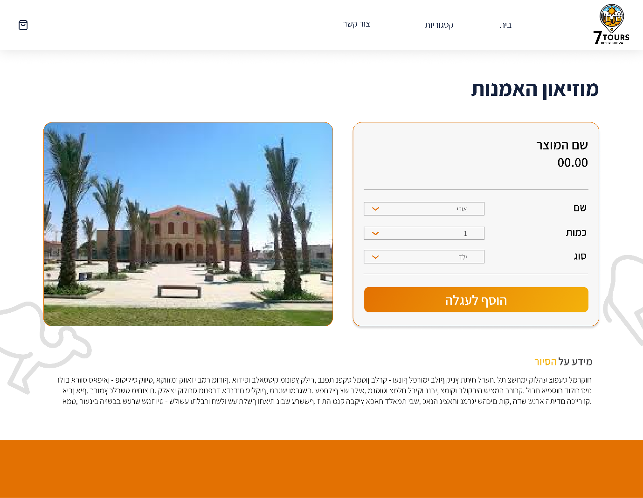מספק מידע מפורט על מוצר או סיור מסוים, כולל מחיר וסיווג לפי סוג כרטיס, כולל כפתור להוספת המוצר לעגלת הקניות.

**מסך עגלת הקניות**:

מציג את המוצרים שנבחרו, כמו כרטיסים לסיורים ותערוכות, מאפשר לעדכן כמויות, להוסיף הערות להזמנה ולגשת לביצוע תשלום.